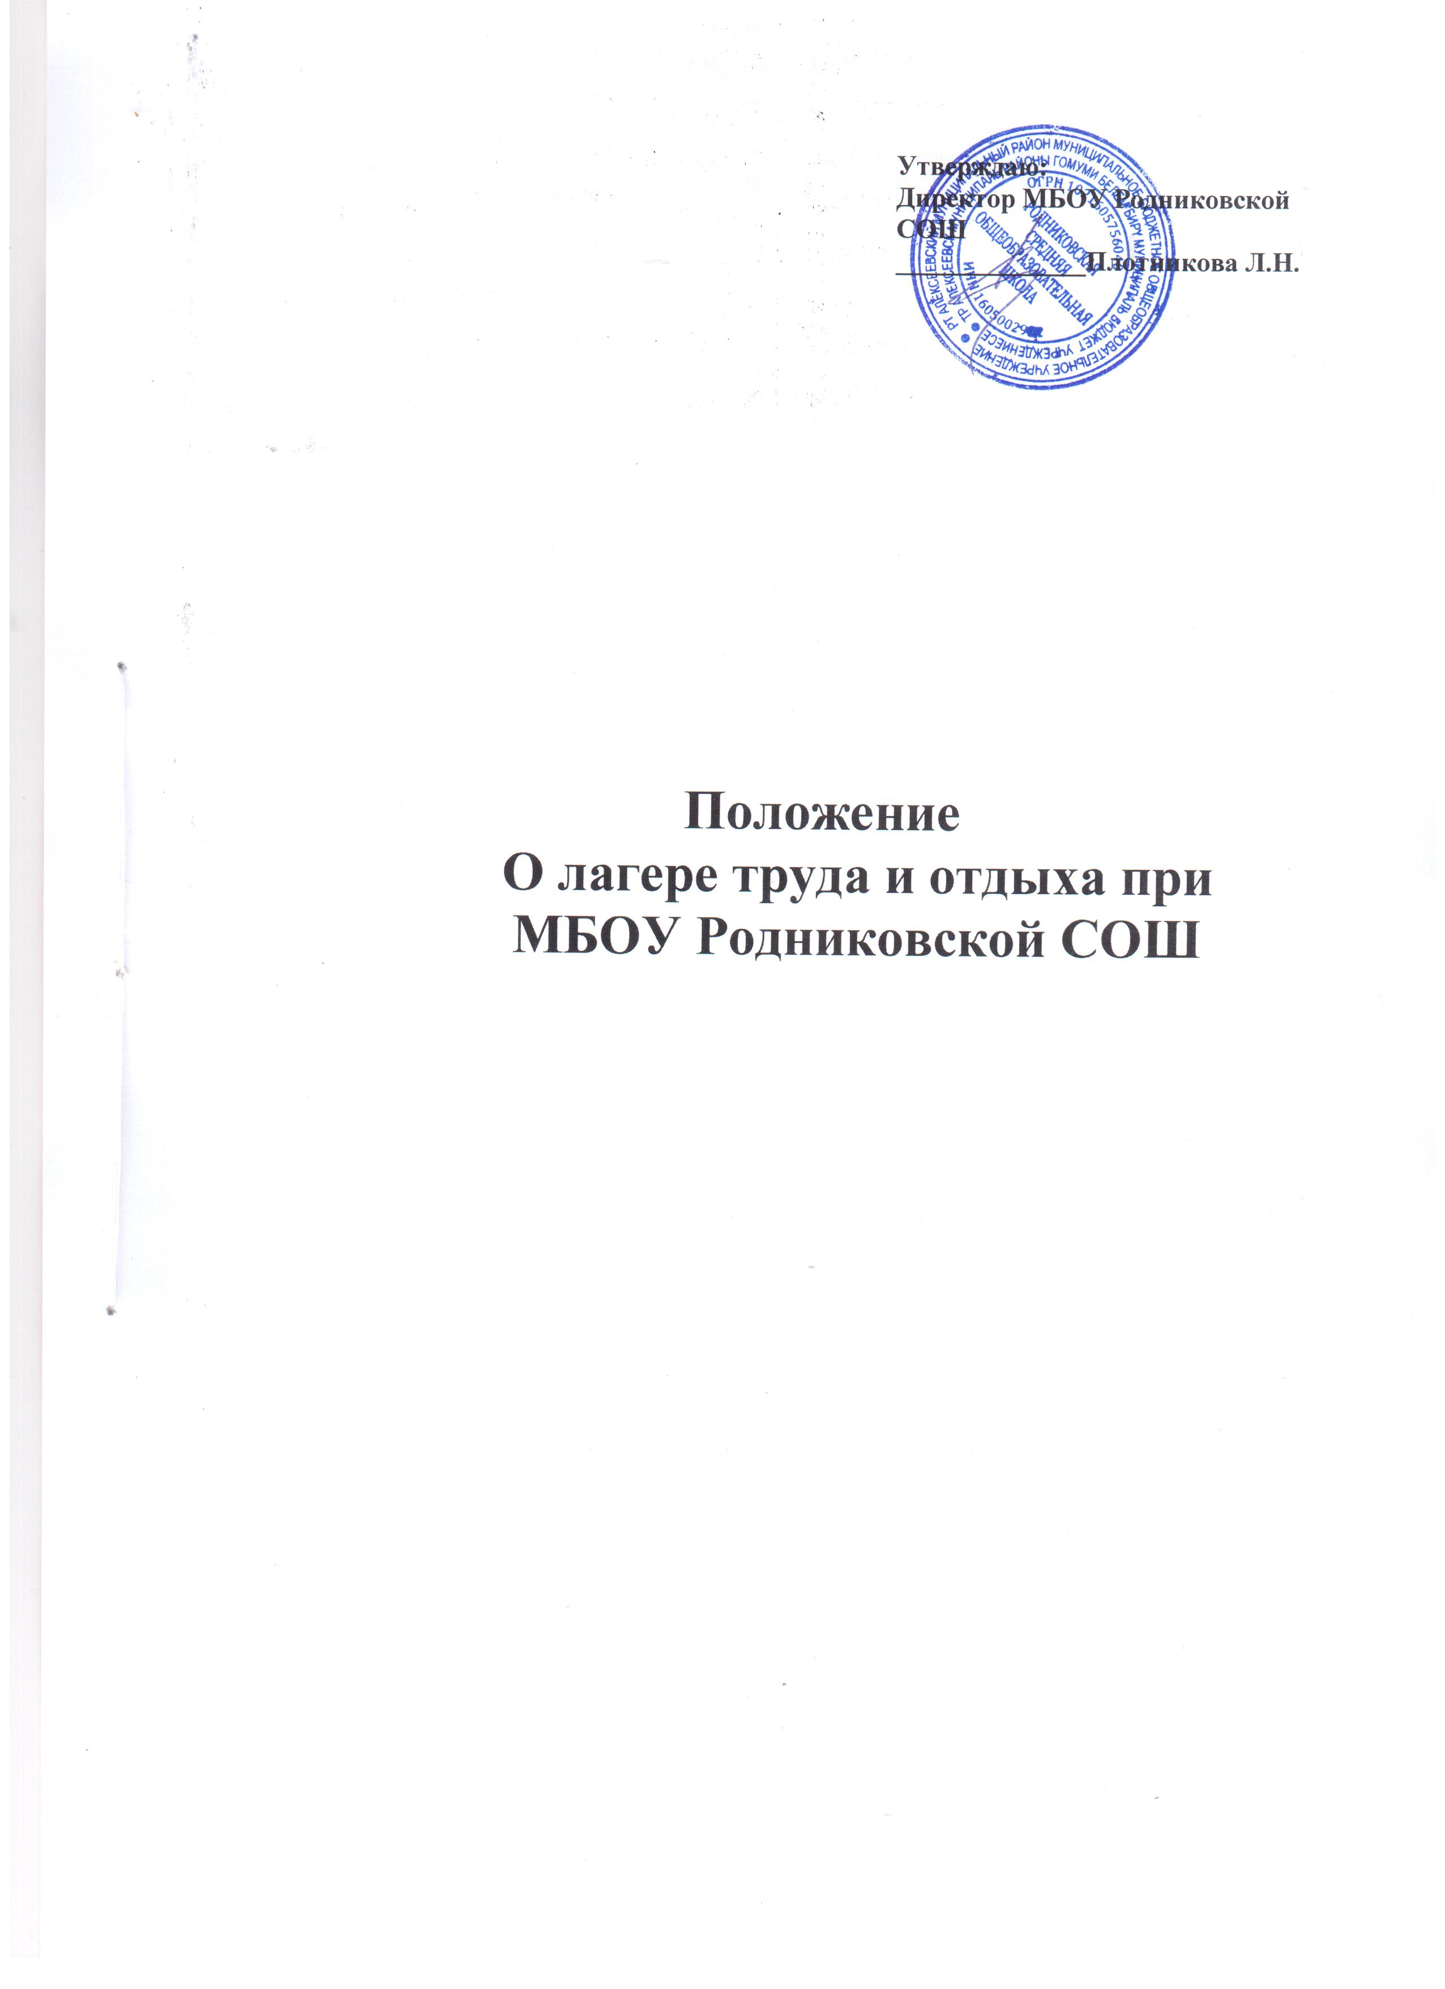

- Общее положение

Лагерь труда и отдыха с дневным пребыванием (ЛТО) для учащихся 7-10 классов (достигших 14 лет) общеобразовательных школ организуется на период летних. весенних или зимних каникул с целью привлечения учащихся к производительному труду и организации их активного отдыха. ЛТО может создаваться отделами образования, школами. Место расположения ЛТО устанавливается образовательным учреждением. Продолжительность пребывания школьников в лагере 21 день.

- Цели и задачи ЛТО

Цель: успешная социализация личности.
Задачи:
- Формирование и закрепление трудовых умений и навыков, привлечение школьников к производительному, социально значимому труду;
- Формирование основ для жизненного самоопределения, профессиональная ориентация школьников:
- Организация содержательного отдыха, физическое развитие учащихся, укрепление их здоровья, выработка навыка здорового образа жизни во время каникул:
- Способствовать развитию коллективистских отношений. Обучение подростка коммуникативным навыкам, формирование партнёрских отношений;
- Формирование готовности к выполнению разнообразных социальных функций, создание условий для самореализации учащихся.
Пребывание учащихся в лагере труда и отдыха предусматривает различные виды совместной деятельности, которые вырабатывают необходимые навыки социального взаимодействия, умение подчиняться коллективной дисциплине. И в то же время, отстаивать свои права, соотносить личные интересы с общими.
В сообществе сверстников. Где взаимодействие строится на равных, ученик должен заслужить авторитет и вместе с тем должен определиться его статус. Это помогает ему вырабатывать необходимые коммуникативные навыки. Партнёрские и лидерские качества. Пребывание в ЛТО может также служить средством коррекции поведения подростков и компенсацией нарушений его отношений в семье, в школе.
Самоорганизация и самоопределение дают возможность естественного вхождения в систему открытых гражданских отношений.
3. Организация ЛТО
ЛТО создаётся на основании приказа директора школы, на базе которого организуется лагерь.
Школа организует подготовку учащихся к производительным работам, осуществляет набор учащихся в лагерь, предоставляет помещение для организации культурно–досуговой программы, обеспечивает лагерь педагогическими кадрами.
Учащиеся в ЛТО младше 14-летнего возраста допускаются только с согласия одного из родителей или заменяющего лица (Трудовой кодекс РФ, глава 11, статья 63)
По обоюдной договорённости стороны организуют горячее питание учащихся в столовой.
- Организация труда школьников

Режим, условия труда и отдыха в ЛТО устанавливаются администрацией лагеря, согласуются с Трудовым кодексом РФ № 197-03 от 30 сентября 2001 года (глава 42, «Особенности регулирования труда работников в возрасте до 18 лет»)
В соответствии с договором лагерь обеспечивается объёмом работ. Производственная деятельность школьников осуществляется под руководством наставников из числа педагогических работников школы.
Продолжительность рабочего дня устанавливается в зависимости от возраста учащихся и вида работ. Но не свыше 4-х часов (дети младше 14 лет -1,5 часа, перерывы между работой 10 мин каждые 45 мин. работы ). Школьники допускаются к работам только после прохождения соответствующего инструктажа по соблюдению правил охраны труда.

5. Организационная структура ЛТО

5.1 Кадры.
Подбор кадров (начальник лагеря, воспитатели) осуществляется администрацией школы.
Начальник ЛТО участвует в подборе кадров, определяет функции работников лагеря и несёт полную ответственность за состояние воспитательной, хозяйственной, производственной и финансовой деятельности, за организацию питания, соблюдения распорядка дня, трудового законодательства, обеспечение охраны здоровья и жизни школьников.
Начальник ЛТО определяет должностные обязанности работников лагеря и контролирует их строгое исполнение.

6. Организация здоровья и труда учащихся.

В период подготовки и работы ЛТО начальник лагеря руководствуется списком работ с тяжёлыми и вредными условиями труда, на которых запрещено применение труда лиц, моложе 18 лет.
По прибытии в лагерь воспитатели и учащиеся проходят инструктаж по охране труда, технике безопасности и производственной санитарии, который проводится начальником лагеря с обязательной регистрацией в журнале инструктажей. Начальник ЛТО несёт полную ответственность за охрану жизни и здоровья детей.
В лагере устанавливается чёткое и строгое выполнение правил внутреннего распорядка и режима дня, утверждаемых начальником лагеря.
Выход школьников на экскурсию оформляется приказом по лагерю с указанием пункта следования.
Начальник ЛТО, воспитатели отвечаеют за соблюдение правил техники безопасности, выполнение мероприятий по охране жизни и здоровья школьников во время труда, участия в соревнованиях, массовых праздниках и других мероприятиях.
Отдел образования, администрация школы осуществляют контроль за организацией жизни лагеря.
8. Документация ЛТО
- Положение об ЛТО.
- Журнал прохождения инструктажа по технике безопасности, прошнурованный и заверенный начальником ЛТО
- Журнал учёта выполненной работы
- План работы ЛТО, организационные мероприятия, производственные мероприятия, программа организация досуга
- Заявления родителей учащихся младше 14 лет о приёме в ЛТО

